PERSBERICHT

____________________________________________________________________

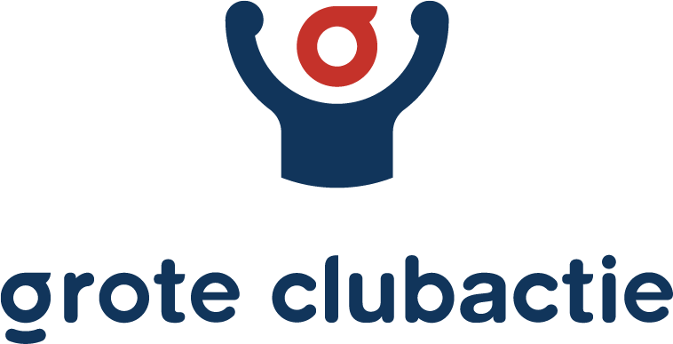

**KRACHTEN BUNDELEN MAAKT STERK!!**

**NVC, GWVV , Etten , SDOUC en Ulftse Boys nemen deel aan de Grote Clubactie en gaan loten verkopen als samenwerkende voetbalverenigingen.**

Wij zetten ons in voor alle jeugd activiteiten , en willen natuurlijk zoveel mogelijk loten verkopen. Een lot kost €3,- per stuk. Hiervan gaat 80% (dus €2,40 per lot) direct naar onze clubkas. De start van de landelijke lotenverkoop is op **zaterdag 23 september**. Koop/verkoop een lootje en help ons het doel te halen. Daarnaast maak je kans op mooie prijzen! Een echte win-win situatie dus.

**Verkoopboekje met QR-code**

Onze jeugdleden verkopen loten via het verkoopboekje. Op dit verkoopboekje staat een handige QR-code, waarmee kopers eenvoudig online loten kunnen kopen. Geen zorgen, kopers kunnen ook nog op de traditionele wijze een aankoopformulier met pen invullen in het boekje.

**We doen het samen**

We gaan er met z’n allen vol voor en hopen ons doel te behalen met behulp van de steun van familie, vrienden en mensen uit de omgeving!

Voor het team met de meest verkochte loten is er een leuke sportieve prijs!

Dus hou 23 sept vrij!

Verdere info volgt

Sportieve groet, de activiteiten commissie